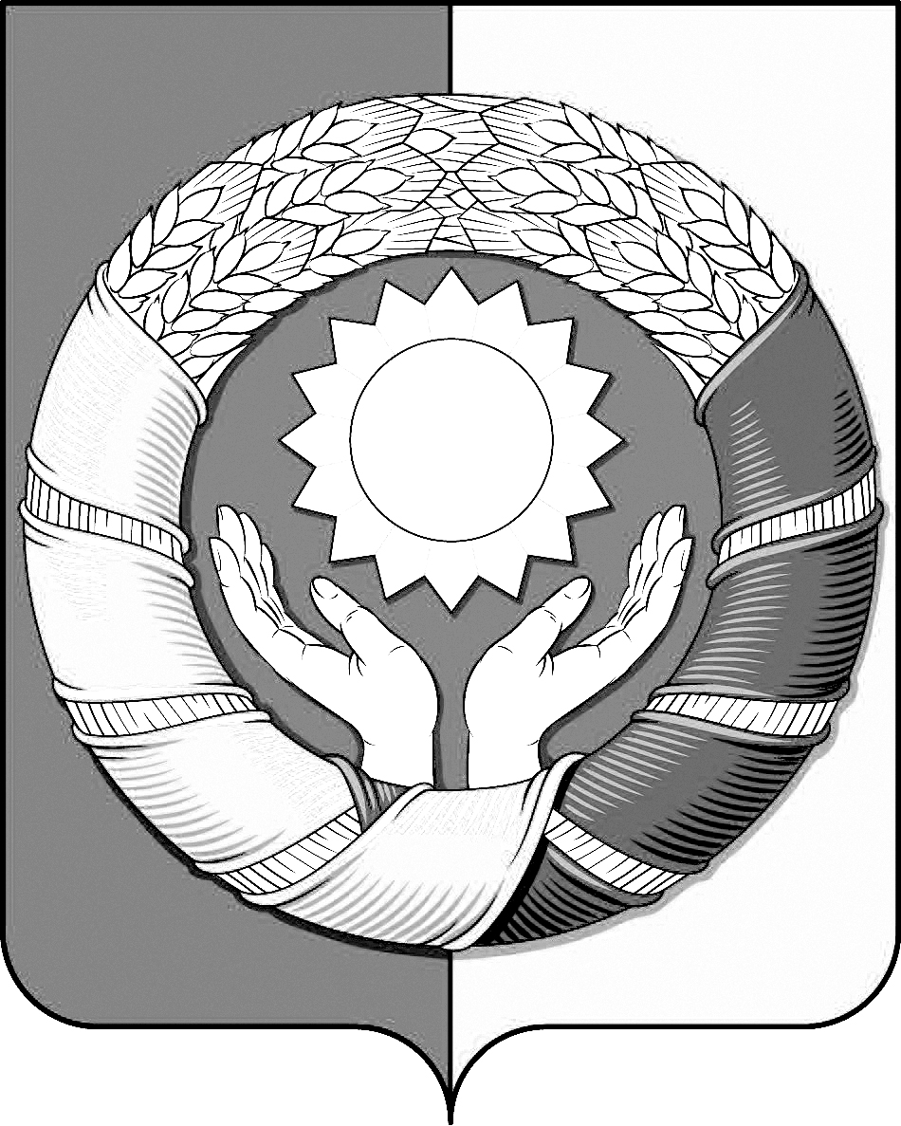
РЕСПУБЛИКА ДАГЕСТАН
МУНИЦИПАЛЬНОЕ ОБРАЗОВАНИЕ
«ХАСАВЮРТОВСКИЙ РАЙОН»
СОБРАНИЕ ДЕПУТАТОВ МУНИЦИПАЛЬНОГО РАЙОНА

Тел: (8-87231) 5-20-85, факс 5-20-77
с. Эндирей, Махачкалинское шоссе 25 «А» Email: sobraniehasray@mail.ru
«16» июля 2025 года № 41/9 – СД

РЕШЕНИЕ

О передаче муниципального имущества муниципального образования «Хасавюртовский район» в собственность муниципального образования «сельсовет Карланюртовский»

В связи с обращением главы МО «сельсовет Карланюртовский» с просьбой передать муниципальное имущество (старое здание школы) в собственность села, в соответствии с Федеральным законом РФ от 06.10.2003г. №131-ФЗ «Об общих принципах организации местного самоуправления в Российской Федерации» и на основании Устава муниципального района «Хасавюртовский район»,

Собрание депутатов муниципального района

РЕШИЛО:

- Передать МО «сельсовет Карланюртовский» следующее муниципальное имущество, расположенное по адресу: Республика Дагестан, Хасавюртовский район, с.Карланюрт:
1.1. на праве собственности:
- здание с кадастровым номером 05:05:000019:2205 площадью 794,9 кв.м, для использования для муниципальных нужд;
1.2. на праве постоянного бессрочного пользования:
- земельный участок с кадастровым номером 05:05:000019:238 площадью 4054 кв.м. на котором расположено здание, указанное в п.п. 1.1. настоящего Решения.
- Администрации муниципального района:
-подготовить необходимые документы на передачу вышеуказанного имущества МО «сельсовет Карланюртовский»;
-осуществить безвозмездную передачу объектов (здания в собственность и земельный участок на праве постоянного бессрочного пользования) МО «сельсовет Карланюртовский» по акту приема– передачи.

- Настоящее Решение вступает в силу со дня его принятия.

Председатель Глава
Собрания депутатов муниципального района

М.Лабазанов А.Алибеков

